***Виховна робота в умовах війни: важливі аспекти***

Виховна робота завжди була невід’ємною складовою освітнього процесу, а зараз, в умовах військової агресії рф проти України, її важливість складно переоцінити. Усе, що відбувається зараз – виклик, для вчителів та учнів. Звісно, постає питання: як саме працювати просто зараз, як розставити акценти?

**Найважливішими напрямами виховної роботи зараз мають стати:**

* психологічна та емоційна підтримка учнів;
* навчання правил поведінки в умовах воєнного стану (під час повітряних тривог, поводження з вибухонебезпечними предметами, перша медична допомога тощо);
* адаптація та підтримка учнів-ВПО;
* розвиток критичного мислення та медіаграмотності;
* національно-патріотичне виховання.

Розглянемо кожен із цих напрямів детальніше.

**Психологічна та емоційна підтримка учнів**

Зараз учні найбільше потребують підтримки та розуміння, академічні успіхи та оцінки відходять на другий план. Той факт, що діти, на жаль, поступово вимушено звикають до нових реалій, не означає, що вони можуть обійтися без підтримки дорослих. Вони як ніколи її потребують. Їм потрібна наша впевненість у тому, що все буде добре, наша стійкість та віра в перемогу навіть у важкі часи невизначеності. До того ж тепер учитель додатково стає ще й справжнім психологом! Аби впоратися із цим непростим завданням, використовуйте додаткові матеріали:

* методичні рекомендації «Перша психологічна допомога. Алгоритм дій»;
* лист МОН від 29 березня 2022 року «Про забезпечення психологічного супроводу учасників освітнього процесу в умовах воєнного стану в Україні»;
* Telegram-канал «Підтримай дитину»;
* Стаття «Підтримка учнів в умовах війни: 5 порад учителям»;
* Стаття «Як працювати з учнями, які зазнали психологічних травм»;
* Стаття «Психологічна та емоційна підтримка школярів у воєнний час: ідеї та поради»;
* інтернет-конференція «Психолого-педагогічні засади роботи в кризових умовах».



Проводьте години спілкування у форматі тренінгів, спрямованих на стабілізацію психологічного та емоційного стану дітей, навчайте учнів прийомам, які допоможуть їм швидко опанувати себе у критичних ситуаціях (і, звісно, практикуйте їх самі!). До речі, не обов’язково відкладати тематичні вправи лише до годин спілкування, ви можете виконувати їх разом із учнями на початку чи наприкінці заняття.

* Стаття «5 вправ для підвищення емоційної стійкості учнів»;
* Стаття «Розвиваємо навички керування емоціями: 6 дієвих вправ»;
* Стаття «Саморегуляція психоемоційного стану: дієві прийоми».

Також варто пояснити учням, що всі ми реагуємо на стрес по-різному, тож інколи поведінка навіть рідних може не відповідати нашим очікуванням, а про поведінку сторонніх людей годі й говорити.

**ЯКОЮ МАЄ БУТИ РОБОТА КЛАСНОГО КЕРІВНИКА В УМОВАХ ВІЙНИ? ЯК УСЕ ОРГАНІЗУВАТИ ТА ЗРОБИТИ ЦЕ ПРАВИЛЬНО? АДЖЕ ПОТРІБНО ВРАХУВАТИ БЕЗЛІЧ НЮАНСІВ: ХТОСЬ ІЗ УЧНІВ ЗНАХОДИТЬСЯ ЗА КОРДОНОМ, ХТОСЬ БУДЕ ПРАЦЮВАТИ ЛИШЕ ДИСТАНЦІЙНО, ХТОСЬ ПРИЇХАВ ІЗ РЕГІОНІВ, ДЕ ВЕДУТЬСЯ АКТИВНІ БОЙОВІ ДІЇ ТОЩО... У БУДЬ-ЯКОМУ ВИПАДКУ ЗРОЗУМІЛО ОДНЕ: ПІДХОДИТИ ДО ОСВІТНЬОГО І ВИХОВНОГО ПРОЦЕСУ МАЮТЬ ЗМІНИТИСЯ. СТАРІ МЕТОДИ ТА ПРИЙОМИ БІЛЬШЕ НЕ ДІЮТЬ (АБО ДАЮТЬ ОБМЕЖЕНО). ПОТРІБНО ШУКАТИ НОВІ ІДЕЇ ТА РІШЕННЯ.**

**Правила поведінки в умовах воєнного стану**

Нова реальність диктує нові правила життя. Тепер одне з найважливіших завдань – навчити дітей правилам безпеки, які допоможуть зберегти життя. Ліцеїсти мають знати:

* які заборони та обмеження діють під час воєнного стану;
* що таке «тривожна валіза», як її зібрати, що туди покласти;
* як діяти під час повітряних тривог (що робити, якщо сигнал застав удома / на вулиці / в магазині тощо);
* як поводитися під час обстрілів;
* що робити у випадку виявлення вибухонебезпечних предметів;
* як надавати першу домедичну допомогу.

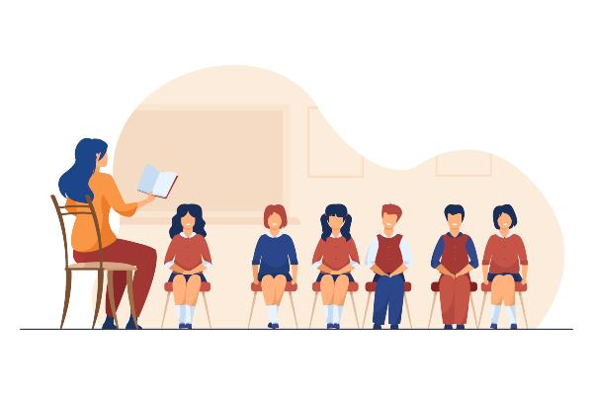

Під час виховних годин не обмежуйтеся лише поданням матеріалу у форматі лекції: на жаль, діти навряд добре це запам’ятають. Тож підготуйте тематичні пам’ятки (їх можна зробити за допомогою Canva: якщо вчитиметеся офлайн, то їх можна роздрукувати та роздати учням, а якщо онлайн – просто надіслати дітям у месенджери), брошури, плакати тощо.

Під час підготовки тематичних виховних годин вам стануть у пригоді наступні матеріали:

* буклети «У разі надзвичайної ситуації або війни»;
* стаття «Правила поводження з вибухонебезпечними предметами: як провести виховну годину»;
* поради від ДСНС «Дії населення в умовах надзвичайних ситуацій воєнного характеру»;
* поради від проєкту ВзаємоДія.

Аби діти швидше запам'ятали ці важливі правила, проводьте опитування у форматі онлайн-тестів, разом створюйте тематичні плакати та буклети, запропонуйте виконати кілька навчальних проєктів тощо. І обов'язково зв'яжіться із батьками учнів: вони теж мають розуміти, наскільки важливо навчити дітей базових правил, та зі свого боку стежили за цим. Особливо за умови дистанційного навчання.

**Адаптація та підтримка ліцеїстів -ВПО**

Можливо, у вашому класі вже є учні-ВПО, а може вони з'являться на початку нового навчального року. У будь-якому разі потрібно подбати про те, аби вони почували себе в новому колективі комфортно. Для розв'язання цього питання доречно залучити шкільного психолога та соціального педагога.

Звісно, дуже важливо, аби діти з числа внутрішньо переміщених осіб змогли потоваришувати з однокласниками, хоч як би вони не навчалися – онлайн чи офлайн. Контакт із однолітками в будь-якому випадку чинить позитивний вплив та допомагає оговтатися від стресу. Але не менш важливо провести правильну підготовчу роботу з класом, аби ліцеїсти зі свого боку теж допомогли новеньким.

Під час роботи вам стануть у пригоді наступні матеріали:

* стаття «У нас з'явився учень-ВПО: як познайомити дитину із класом»;
* стаття «Як працювати з учнями, які зазнали психологічних травм»;
* стаття «Три поради для протидії дискримінації та булінгу в школах в умовах воєнного стану»;
* стаття «Дистанційний тимбілдинг: 5 завдань для згуртування класу».



**Розвиток критичного мислення та медіаграмотності**

Про те, наскільки важливо критично мислити в будь-якій ситуації та володіти навичками медіаграмотності, говорили завжди. І тепер, в умовах війни, ми можемо як ніколи добре бачити всі наслідки активної роботи ворожої пропаганди. Вона приймає різні форми, інколи найнеочікуваніші, але ми маємо бути готові. І маємо навчити дітей теж бачити фейки та пропаганду, адже нерідко вона спрямована саме на молоде покоління, на яке легше вплинути.

Тож саме час працювати! Проводьте тематичні виховні години, в межах яких діти виконуватимуть вправи, покликані розвивати критичне мислення та медіаграмотність – це можуть бути тренінги, учням такий формат точно сподобається. Запропонуйте дітям створити тематичні проєкти та проведіть заняття, під час якого учні розглядатимуть популярні фейки, вчитимуться шукати першоджерела та проводити веріфікацію інформації. Влаштовуйте диспути, під час яких діти обговорюватимуть спірні новини та наративи тощо.

У цьому вам допоможуть наступні матеріали:

* статті, присвячені різноманітним прийомам для розвитку критичного мислення(їх можна використовувати під час годин спілкування чи навіть безпосередньо під час уроків);
* відеоматеріали (вебінари, інтернет-конференції), присвячені критичному мисленню в освітньому процесі;
* статті, в яких ви знайдете прийоми для розвитку медіаграмотності;
* відеоматеріали (вебінари, інтернет-конференції), присвячені медіаграмотності в освітньому процесі;
* матеріали від національного проєкту з медіаграмотності «Фільтр»;
* курс «Медіаграмотність та критичне мислення: від теорії до практики».

Вчіть учнів довіряти лише офіційним джерелам та завжди перепровіряти інформацію, особливо перш ніж поширювати її. Ми ж не хочемо перетворитися на ще один інструмент ворога в інформаційній війні?

**Національно-патріотичне виховання**

Тепер, в умовах повномасштабної війни, яку розв’язала рф проти України, вже ні в кого не викликає сумнівів той факт, що зараз ми маємо приділити особливу увагу національно-патріотичному вихованню. Саме тому надзвичайно важливо:

1. Проводити заходи національно-патріотичної спрямованості.
2. Займатися волонтерською діяльністю.
3. Розповідати дітям про українську культуру.
4. Влаштовувати акції пам'яті.
5. Проводити години спілкування, присвячені війни рф проти України.
6. Створювати навчальні проєкти, присвячені борцям за незалежність та свободу нашої країни.
7. Організовувати зустрічі із ветеранами АТО, ООС та війни рф проти України.

Стежте за тим, аби заходи були позбавлені проявів шароварщини та надмірного пафосу – він надто часто сприймається як нещирість, а діти гостро на це реагують. Краще говорити із дітьми щиро та відверто, це допоможе їм зрозуміти важливі речі.

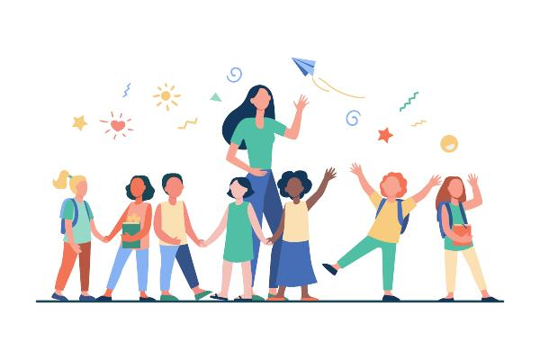

Під час роботи вам стануть у пригоді наступні матеріали:

* Концепція національно-патріотичного виховання;
* заходи щодо реалізації Концепції національно-патріотичного виховання;
* стаття «Реалізація Концепції національно-патріотичного виховання: основні заходи та цікаві момент»;
* стаття «Розвиваємо громадянську компетентність школярів: неординарні ідеї та корисні лайфхаки»;
* інтернет-конференція «Формування громадянської компетентності на різних уроках»;
* стаття «Уроки історії для класного керівника, або як відзначити в школі пам’ятні дати, щоб учні не були байдужими»;
* стаття «Сучасне патріотичне виховання в Україні та світі»;
* вебінар «Як/чи українським школярам сьогодні вивчати історію країни-агресора»;
* курс «Інструменти та прийоми формування громадянської компетентності учнів».

Також щоденно проводиться загальнонаціональна хвилина мовчання за співвітчизниками, загиблими внаслідок збройної агресії російської федерації проти України.

Система виховної роботи ліцею

Становлення української державності, інтерпретація у європейське і світове співтовариство, відмова від тоталітарних методів управління державою і побудова громадянського суспільства передбачають орієнтацію на людину, яка здатна працювати на процес державотворення, на становлення народу України як політичної нації. Стрижнем цієї системи виховання в Україні є національна та патріотична ідеї, спрямовані на вироблення життєвої позиції людини, становлення її як особистості, як громадянина та патріота своєї держави. Тому головною метою, над виконанням якої працює колектив КЗКМР « Кагарлицький ліцей №3» виховувати громадянина як члена правового суспільства, демократичної держави, особи, що відчуває й цінує ідеали України, свободи й рівності, усвідомлює вартість людського життя та гідності, здатна сама визначити пріоритети власного життя, прагне встановлення справедливої, миру в нашій країні, стабільної політичної системи й готова підтримувати її існування.

Виховна робота ліцею організована у відповідності з вимогами "Закону про освіту", державних концепцій національного, громадянського, патріотичного, превентивного та сімейного виховання,.

При організації виховної роботи ліцею керуємося принципами:

**[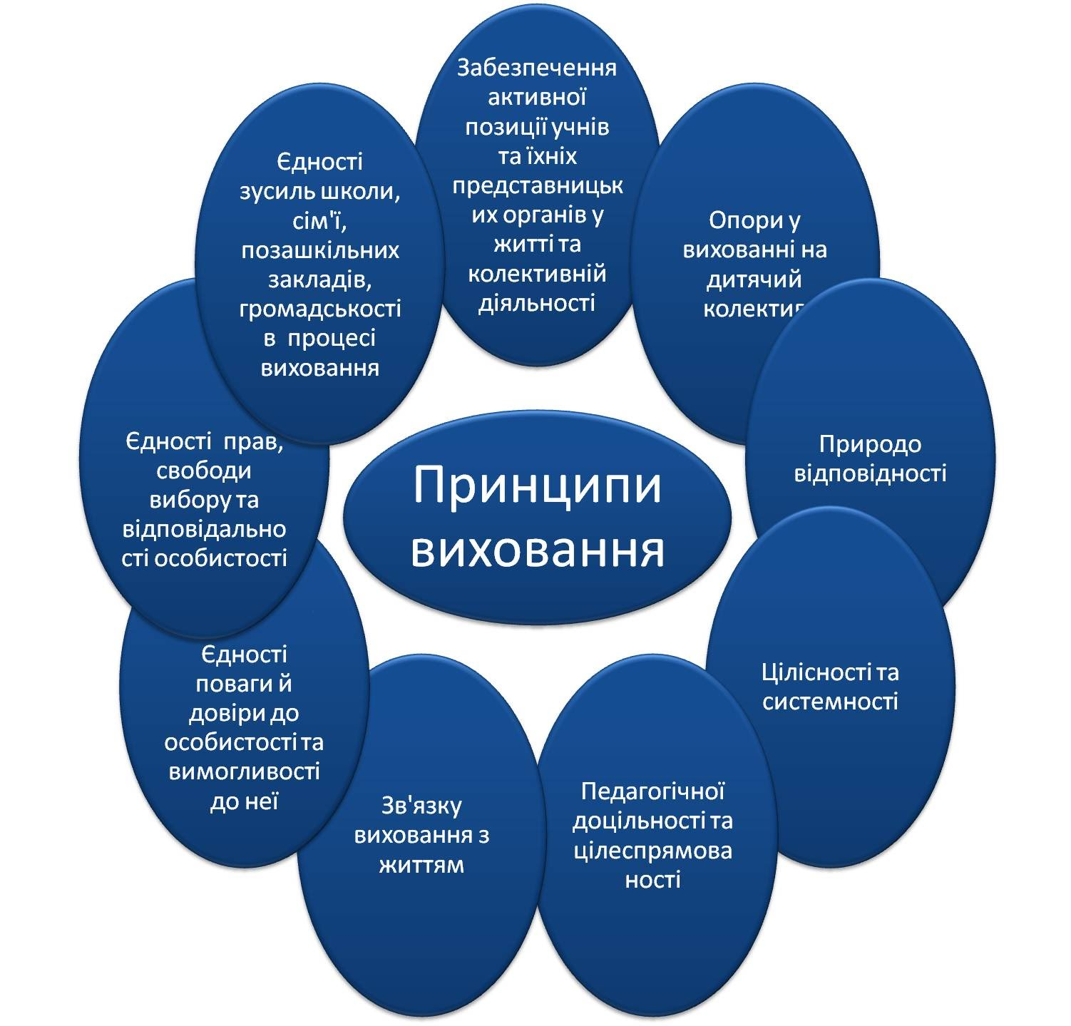](https://sites.google.com/site/sajtvcitelaolenisokolovoie/storinka-zastupnika-direktora-z-vihovnoie-roboti/%D0%A0%D0%B8%D1%81%D1%83%D0%BD%D0%BE%D0%BA1.jpg?attredirects=0)**

·педагогічної доцільності та цілеспрямованості;

·цілісності та системності;

·природовідповідності;

·опори у вихованні на дитячий колектив;

·забезпечення активної позиції школяра та їхніх представницьких органів у житті та колективній діяльності;

·зв'язку виховання з життям;

·єдності поваги й довіри до особистості та вимогливості до неї;

·єдності прав, свободи вибору та відповідальності особистості;

·єдності зусиль ліцею, сім'ї, позашкільних закладів, громадськості в процесі виховання.

В сучасних умовах колектив ліцею підійшов до розуміння того, що лише особистісно-орієнтоване виховання дітей може задовольнити вимоги суспільства. Тому метою виховання є розвиток особистості з високою національною і громадянською свідомістю через систему особистісно-орієнтованої освіти; реалізація концепції збереження фізичного та психічного здоров'я дітей в умовах здійснення навчально-виховного процесу; формування в дітей розуміння особистої ролі в розвитку суспільства через систему учнівського самоврядування. Для досягнення поставленої мети ми спираємось на загальнолюдські цінності, такі як людина, сім'я, Батьківщина, праця, земля, творчість. Кінцевим результатом виховання є формування цілісної особистості, яка має активну творчу й соціальну позицію, високі моральні якості, які постійно вдосконалює, уміє керувати своїм здоров'ям, прагне до знань і має певний достатній життєвий досвід, тобто готова до суспільного життя.

У виховній роботі використовуємо різноманітні прийоми, методи, заходи виховання.

**Методи виховання:**

**[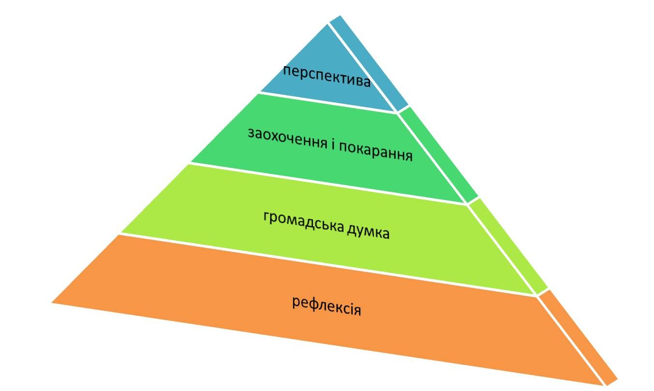](https://sites.google.com/site/sajtvcitelaolenisokolovoie/storinka-zastupnika-direktora-z-vihovnoie-roboti/%D0%A0%D0%B8%D1%81%D1%83%D0%BD%D0%BE%D0%BA2.jpg?attredirects=0)**

**Засоби виховання:**

[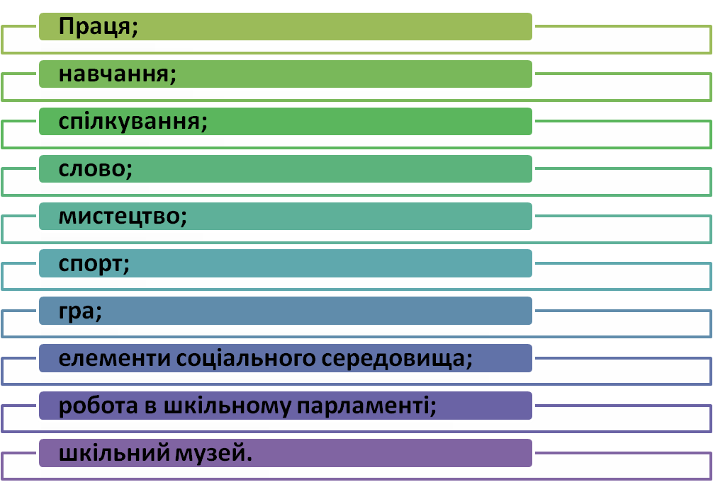](https://sites.google.com/site/sajtvcitelaolenisokolovoie/storinka-zastupnika-direktora-z-vihovnoie-roboti/%D0%A0%D0%B8%D1%81%D1%83%D0%BD%D0%BE%D0%BA3.png?attredirects=0)

**Прийоми виховання**:

- довіра

- прохання

- нагорода,

- методики колективної і групової діяльності

**Завдання виховання:**

* Формування громадянських і соціальних рис громадянина України
* Виховання свідомого громадянина
* Виховання патріотизму
* Національна самосвідомість
* Розвиток духовної сфери особистості
* Готовність відповідати за свої вчинки
* Загальна культура
* Загальнолюдські норми
* Розвиток творчих здібностей дитини, її талантів, обдарувань (варіативна частина, позакласна робота).
* Створення умов для саморегуляції дитини та постійної потреби в самовдосконаленні.

**Зміст виховної роботи:**

* Виховання учнів на засадах гуманістичної загальнолюдської моралі.
* Формування національної самосвідомості.
* Опора на принцип гуманізму в спілкуванні дитина-дитина, дитина-вчитель, дитина-батьки.
* Застосування діагностики ефективності виховного процесу.
* Орієнтація на індивідуальні програми розвитку особистості учня.
* Захист прав і свобод дитини.
* Включення в соціально-культурну творчість.
* Розвиток високого рівня мовної культури.

**Модель випускника:**

**[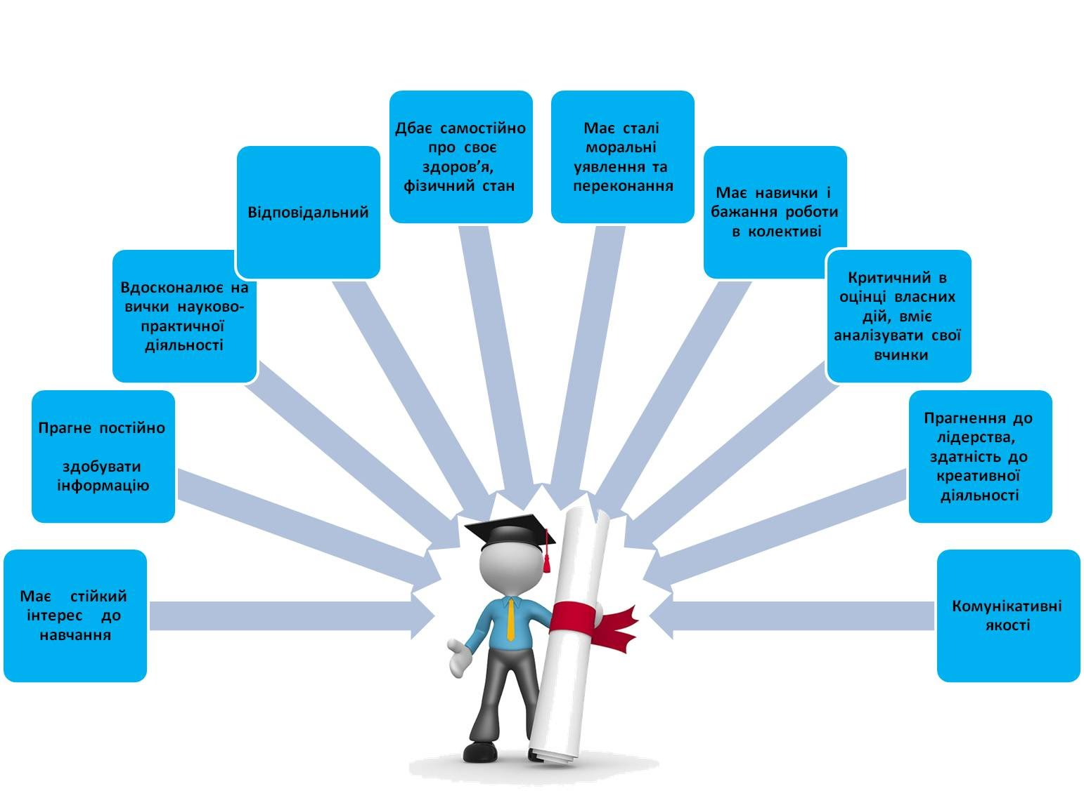](https://sites.google.com/site/sajtvcitelaolenisokolovoie/storinka-zastupnika-direktora-z-vihovnoie-roboti/%D1%81%D1%81%D1%81.jpg?attredirects=0)**

За структурою виховну роботу ліцею можна поділити на чотири ланки: виховна робота адміністрації, робота соціально-педагогічної служби, робота класних керівників, робота вчителів-предметників ліцею.

Перша ланка - діяльність адміністрації. Це створення та підтримка життєдіяльності системи виховання, цілісності виховного процесу у ліцеї, контроль ланок виховного процесу і проведення професійної роботи з педагогічними працівниками, взаємодія ліцею, сім'ї, суспільства.

Друга ланка - діяльність соціально-педагогічної служби ліцею. Головною метою є вивчення та корекція розвитку особистості учня в усіх сферах його діяльності. Проводить свою роботу згідно з положенням. Ще однією стороною роботи соціальної служби є робота з класними керівниками, допомога в проведенні виховних заходів певного напрямку.

Третя ланка - робота класних керівників, головне завдання яких полягає у створенні умов для розвитку особистості учня.

Четверта ланка - робота вчителів-предметників - робота по вихованню на уроці; заняття в пізнавальних та розвиваючих гуртках; виховна робота під час предметних тижнів.

**Для досягнення результату будуємо виховну роботу за такими напрямками:**

**[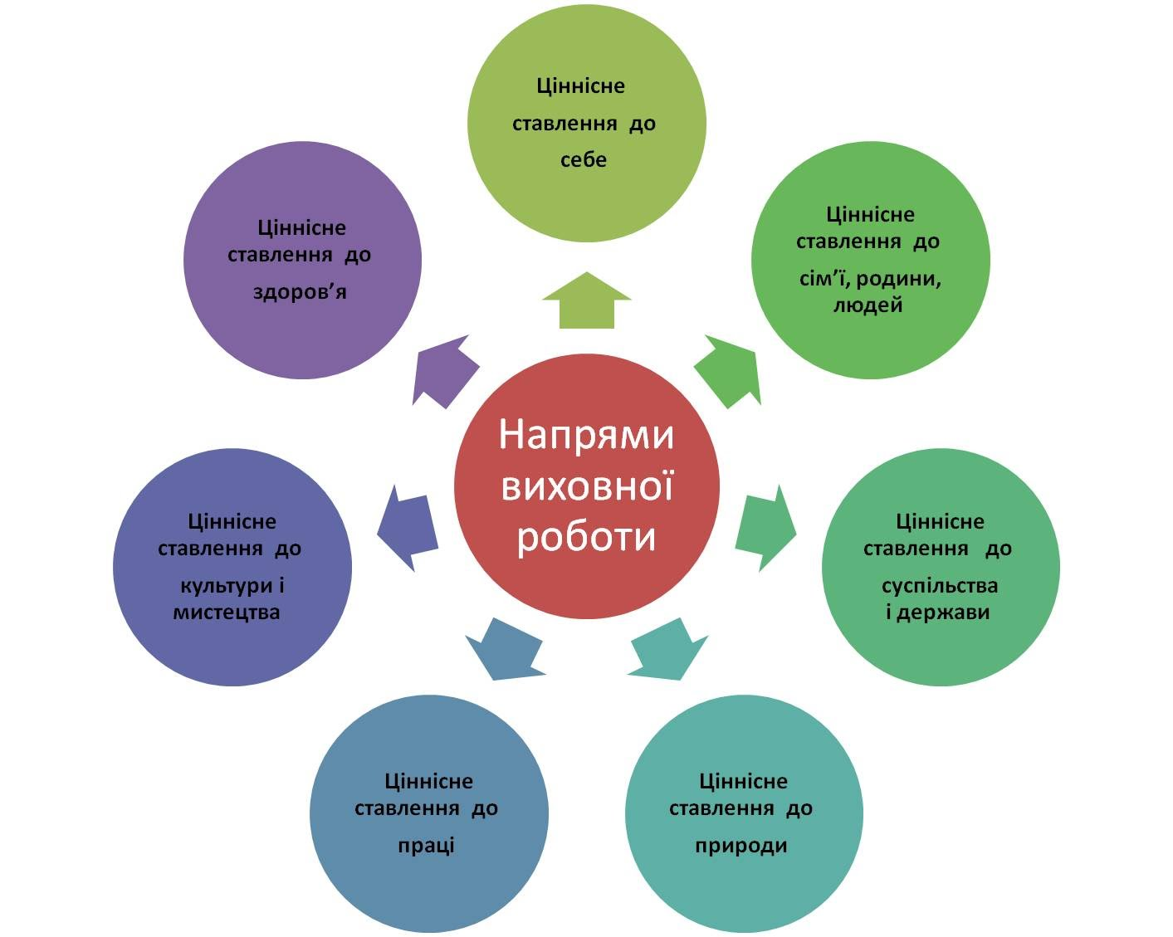](https://sites.google.com/site/sajtvcitelaolenisokolovoie/storinka-zastupnika-direktora-z-vihovnoie-roboti/%D0%A0%D0%B8%D1%81%D1%83%D0%BD%D0%BE%D0%BA4.jpg?attredirects=0)**

**Напрям «ціннісне ставлення до себе»**

Соціальна адаптація учнів, розуміння ними своїх прав та свідомого виконання обов’язків в значній мірі залежить від правильно організованого виховного процесу ліцею .

Критерієм впливу закладу на соціальну поведінку учнів є свідоме виконання учнями основних нормативних документів закладу: Статуту, правил внутрішнього розпорядку, в яких визначені основні права та обов’язки учнів, вивчення норм поведінки в колективі, суспільстві. На основі цих документів розроблені «Правила для учнів».

Робота по ознайомленню учнів з «Правилами для учнів» та контроль за виконанням ними «Правил» здійснюється педагогічним колективом та шкільним парламентом серед всього контингенту учнів з 1 по 11 класи. Вона включає в себе постійну роботу годинах спілкування, під час проведення тижнів і декад правових знань; тренінгів «Мої права та обов’язки», «Шкідливі звички й правопорушення»; зустрічей з працівниками правоохоронних органів тощо.

Відвідування учнями навчальних занять систематично контролюється соціальним педагогом, практичним психологом, заступником директора з виховної роботи ,класним керівникам.

З метою попередження серед учнів таких негативних явищ, як: паління та вживання напоїв, що містять алкоголь, нагальною проблемою стало превентивне виховання ліцеїстів, яке є одним з пріоритетних напрямків у виховній роботи ліцею. Над цими питаннями працюють: заступник директора з виховної роботи , практичний психолог, вчителі «Основ здоров’я» та біології.

Також у даному напрямі проходять заходи: бесіда «Не зраджуй у дружбі» ,година спілкування «Моральна чистота стосунків між статями», бесіда «Заповіді людяності» та інші.

**Напрям «ціннісне ставлення до сім’ї, родини, людей»**

Виховання здійснюється комплексно через навчальний процес, позакласну роботу, а також роботу органів учнівського самоврядування і носить послідовний характер, тобто починається з початкової ланки , продовжується в середній, і вже в старшій школі ми намагаємося досягти усвідомлення кожним учнем своєї громадянськості, приналежності до суспільного життя в Україні, сімейних цінностей.

Традиційно громадянське, національне виховання здійснюється на уроках історії, правознавства, української мови та літератури, географії.

Важливе місце займає позакласна робота. Громадянські якості формуються в процесі безпосередньої участі дітей у виховних заходах, які носять різноманітний характер: це бесіди, диспути, зустрічі, години спілкування, участь у пошуково-дослідницькій роботі, екскурсії та інше.

Виходячи із вищесказаного, можна стверджувати, що школа є одним із центрів громадянського виховання учнів, успішно працює над виконанням найважливішого завдання сучасної школи - виховання свідомого й активного громадянина України.

У даному напрямі проходять заходи: практичне заняття «Допомога при пораненнях», година спілкування «Вчинок, відповідальність, наслідки», година спілкування «Милосердя та любов до ближнього», рольова гра «Культура поведінки. Знайомство, гостювання» та інші.

**Напрям «ціннісне ставлення до суспільства і держави»**

Формування правової культури передбачає прищеплення учням поваги до прав і свобод людини і забезпечення знання і виконання ними Законів України. Традиційно у ліцеї у грудні проходить тиждень правових знань і правової пропаганди. Протягом тижня проводяться години спілкування, бесіди, усні журнали, ділові ігри з морально-правової тематики. Для учнів 9-11 класів вчителем правознавства проводиться правовий брейн-ринг. Ліцеїсти розв'язують задачі на правову тематику, відгадують кросворди, беруть участь у дидактичних іграх. Серед дітей 5-7 класів проводиться конкурс малюнків „Права дитини в малюнках".

Патріотизм учнів в минулому навчальному році формувався шляхом зустрічей з учасниками, допомозі членам сімей учасників антитерористичної організації, участю у волонтерському русі по збиранню харчів, теплих речей та коштів для воїнів.

**Напрям «ціннісне ставлення до природи»**

Екологічне виховання покликане забезпечити молоде покоління науковими знаннями про взаємозв'язок природи і суспільства. А тому стали традиційними: виставка малюнків «Збережи природу», «Екологічний стан нашого міста»; години спілкування «Вплив екології на організм людини»; виставка літератури «Земля - наш спільний дім»; трудовий десант по прибиранню скверу та території школи. Але більш дієвою є організація практичної роботи екологічної спрямованості: догляд за зеленими насадженнями ліцею, озеленення класних кімнат та інше.

**Напрям «ціннісне ставлення до праці»**

Важливою ділянкою роботи ми вважаємо економічне і трудове виховання, спрямоване на формування творчої працелюбної особистості. А тому обов'язково плануємо рейди з волонтерської допомоги ветеранам; трудові десанти на пришкільній території та території скверу, години спілкування «Професії моїх батьків», «Я обираю», проведення тестування для виявлення професійних нахилів, зустрічі із представниками служби зайнятості тощо.

Професійна підготовка учнів починається у шкільні роки. Завдання ліцею – підготувати учнів до свідомого вибору професії. Профорієнтаційна робота у ліцеї здійснюється під час навчально-виховного процесу і в позаурочний час. Учні розширюють знання про професії на уроках та на позакласних виховних заходах. Профорієнтаційні екскурсії здійснюються до професійно-технічних училищ м. Ржищів м. Богуслав м.Київ

Діє профорієнтаційний куточок, який містить цікаві інформаційні матеріали.

**Напрям « ціннісне ставлення до культури і мистецтва»**

Виховання передбачає формування основ естетичної культури, норм і принципів етикету, естетичних смаків, переконань та ідеалів. Цьому сприяють традиційні свята школи: святкування дня працівників освіти, новорічні ранки та вечори, День святого Валентина, День весни, предметні тижні і місячники; вечори для старшокласників; виставки осінніх композицій та городніх культур «Гарбуз фест» тощо. Традиційними стали виступи агітбригади ДЮП, КВК літературні читання.

**Напрям «ціннісне ставлення до здоров’я»**

Найважливішим напрямком виховної роботи на сьогодні є формування здорового способу життя, фізичних здібностей особистості, збереження життя та здоров’я ліцеїстів. Користуються популярністю у школі інформаційно-пізнавальні години спілкування «СНІД. Як уберегти себе від зараження вірусом», бесіда «Поведінка з незнайомими людьми. Небезпека нападу та вбивства сексуальні насильства», диспути «Активна профілактика вживання алкоголю і тютюну - свідоме ставлення до власного здоров'я». Існує така форма роботи як опитування учнів школи на тему «Що я знаю про ВІЛ/СНІД», тестування «Моє ставлення до тютюну». Традиційною є години спілкування для ліцеїстів 5-11 класів до Дня боротьби з ВІЛ/СНІДом. Класні керівники щотижня проводять бесіди з безпеки життєдіяльності учнів у різноманітних випадках. Сприяють оздоровленню учнів спортивні змагання, робота спортивних секцій, проведення уроків фізкультури та днів здоров’я.

Робота з охорони праці, безпеки життєдіяльності, профілактики травматизму дітей у побуті та під час навчально-виховного процесу визначається у діяльності педколективу як одна із пріоритетних і проводиться відповідно до Законів України «Про охорону праці», «Про дорожній рух», «Про пожежну безпеку», «Мінна безпека», «Воєнний стан» . Стан цієї роботи знаходиться під постійним контролем адміністрації школи.

На початку навчального року, напередодні канікул та святкових днів проводяться інструктажі з безпеки життєдіяльності серед ліцеїстів, відпрацьована програма вступного інструктажу. Регулярно відбуваються цільові інструктажі з учнями перед екскурсіями, походами, спортивними змаганнями. У ліцеї в наявності необхідні журнали з реєстрації всіх видів інструктажів з питань охорони праці. Кожний кабінет, спортивна зала має необхідний перелік документації з питань безпеки життєдіяльності. Також у ліцеї оформлено стенди з безпеки життєдіяльності, протипожежної безпеки, електробезпеки, правил дорожнього руху.

Додаткові бесіди з питань електробезпеки , дотримання вимог пожежної та технічної безпеки, цивільного захисту, правил поведінки на водоймищах, порядку дій населення при виявленні вибухонебезпечних предметів, пожежі, надання допомоги потопаючому, поводження з незнайомими людьми та невідомими предметами, воєнні ді ,безпека під час грози та інші були проведені перед початком літніх канікул.

Проведено планові інструктажі з ліцеїстами та відкриті виховні заходи з попередження дитячого травматизму:

-«Вогонь не іграшка»;

-«У країні дорожніх знаків»;

-«Правила безпечного руху»

-«Техногенні та природні надзвичайні ситуації»;

-«Перша долікарська допомога при травмах, переломах, опіках, обмороженні»;

-«Правила поводження на залізниці»;

-«Порядок дій під час пожежі».

- «Правила під час воєнного стану»

Адміністрацією ліцею створюються відповідні умови для безпечної організації навчально – виховного процесу. Питання щодо учнівського травматизму та безпеки життєдіяльності розглядаються на нарадах при директорі, ПС класних керівників.

Одним із основних напрямків в роботі ліцею є формування навичок безпечної поведінки учнів. З цією метою в навчальному закладі організовано чергування вчителів у їдальні, вчителів початкових класів та чергового класу по школі, проводяться години спілкування в класах.

Особливе місце у виховній роботі ліцею посідають традиційні справи:

**Вересень:**

- тиждень безпеки руху дітей;

- тиждень безпечної поведінки в умовах воєнного стану;

- відзначення Дня фізичної культури ;

- День миру;

- День пам’яті Бабиного Яру;

-День пам’яті жертв фашизму;

-День партизанської слави України;

- Всеукраїнський День бібліотек;

**Жовтень:**

- свято до Дня працівника освіти;

- Акція «Гарбуз фест» ;

- Інформування «День українського козацтва. День захисника України»;

- Благодійні акції

- Міжнародний день шкільних бібліотек;

-День здорового харчування;

**Листопад:**

- конкурс знавців рідної мови;

- Тиждень знань безпеки життєдіяльності;

- Міжнародний день енергозбереження;

- День толерантності;

- Акція «16 днів проти насильства» ;

-День Гідності та Свободи;

- заходи до Дня пам'яті жертв голодомору 32 - 33 р;

- Всесвітній День Домашніх тварин.

**Грудень:**

- спортивні змагання до Дня збройних сил України;

- Тиждень правових знань;

- години спілкування «Що таке СНІД»;

- День української хустки;

-День вшанування учасників ліквідації на Чорнобильській АЕС;

- новорічні ранки та вечори відпочинку.

**Січень:**

- Тиждень морально-етичного виховання;

- День пам’яті кіборгів;

- Інформування «День соборності України» ;

-Міжнародний день пам’яті жертв Голокосту;

-День пам’яті Героїв Крут.

**Лютий:**

- відзначення Дня Святого Валентина;

- Тиждень сприяння здоровому способу життя та безпеки життєдіяльності;

- Година спілкування «Права дитини-мої права»;

-Міжнародний день рідної мови;

- День Героїв Небесної Сотні;

**Березень:**

- Тиждень Шевченківських свят;

- Тиждень книги , музики , театру;

- День весни;

- Всесвітній день Землі;

**Квітень:**

- трудові десанти по благоустрою шкільної території, території скверу;

- тиждень екології;

-Тиждень знань безпеки життєдіяльності;

- конкурс малюнків, плакатів на екологічну тематику;

- години спілкування „Земля - наш спільний дім";

- проведення заходів до річниці Чорнобильської трагедії.

**Травень:**

- Декада героїко-патріотичного виховання;

- уроки пам’яті;

- покладання квітів до меморіального пам’ятника;

-Тиждень попередження дитячого травматизму;

- Свято Останнього дзвоника;

- Випускний вечір.

В ліцеї належним чином організовано й позакласну роботу ліцеїстів. З метою розвитку здібностей учнів у деяких сферах працюють наступні гуртки:

* ВПВ
* "Юні музеєзнавці"
* Моделювання та конструювання одягу
* Баскетбол
* «Умілі руки»

**Стан учнівського самоврядування**

Формування ініціативної, здатної приймати свідомі рішення особистості неможливе без широкого залучення ліцеїстів до управління шкільними справами через участь в органах учнівського самоврядування.

Учнівське самоврядування забезпечує комплексний виховний вплив на учнів шляхом їхнього залучення до усвідомленої й систематичної участі у вирішенні важливих питань життя класу та закладу, а загалом, що є на сьогодні важливим моментом, готує ліцеїстів до майбутнього самостійного життя, до становлення їх як гідних громадян держави .

Учнівське самоврядування організовано на загальношкільному та класному рівнях.

Загальношкільним органом учнівського самоврядування у ліцеї є рада учнів та спікера учнівського самоврядування, яка обирається кожні три роки під час загальношкільних учнівських виборів на початку навчального року.

В раді ліцею створені центри:

**Центр освіти та екології**

·допомагає молодшим школярам;

·надає допомогу вчителям в організації позакласної роботи;

·контролює відвідування учнями навчальних занять;

·приймає участь у виготовленні наочних посібників, дидактичного матеріалу;

·проводить роботу щодо збереження та дбайливого ставлення до навколишнього середовища;

·проводить бесіди в класах про режим дня, виконання домашнього завдання, заохочує до читання.

Робота, яку проводить навчальна комісія , є одним з найважливіших напрямків роботи шкільного парламенту, тому в цій комісії працюють найбільш авторитетні і відповідальні учні школи.

**Центр захисту прав дитини**

·захищає права та інтереси членів учнівського колективу школи;

·допомагає педагогічному колективу виховувати у учнів усвідомлену дисципліну, дотримання правил для учнів;

·пропагує здоровий спосіб життя;

·організовує та контролює чергування по школі;

**Центр культурно-масової роботи**

·займається організацією змістовного відпочинку учнів;

·організовує культурно-масову роботу в класах;

·допомагає у підготуванні позакласних заходів;

·підтримує зв’язки з громадськими закладами;

·бере участь у проведенні творчих виставок учнів;

·організовує спортивно – масову роботу та відпочинок учнів на шкільному, міському та обласному рівнях.

За ініціативою цієї комісії активно діє волонтерський рух по допомозі учасникам АТО , ЗСУ ВПО, самотнім людям похилого віку. Ними ініційовано проведення акцій «Благодійні ярмарки », «Три овочі», « Свічка тепла»

**Центр інформації**

·відповідає за інформаційне забезпечення життя на шкільному та міському рівнях,

·проводить виставки та конкурси малюнків, стіннівок; організує представлення усних журналів, зустрічей, репортажів;

·фото та відео супровід заходів.

Основним принципом учнівського самоврядування закладу є: «Наші бажання в наших руках»

Участь учнів у виховних заходах.

В різноманітних виховних заходах, які проводяться в ліцеї, задіяно майже кожного учня 1-11 класів.

Виховна робота планується на навчальний рік, виходячи з аналізу стану виховної роботи за минулий навчальний рік. Виховні заходи проводяться згідно з річним планом роботи та позапланово, якщо в цьому виникає нагальна потреба.

Згідно з річним планом роботи щотижнево проходять години спілкування , присвячені тематичним тижням, декадам, місячникам чи пам’ятним датам.

Традиційними стали для вихованців ліцею наступні загальношкільні заходи:

* ·місячник «Сім’я і діти»;
* ·акція «Урок»;
* ·декада «Увага! Діти – на дорозі!»;
* ·гарбуз фест;
* ·фестиваль «Нащадки козацької слави»;
* ·правовий брейн-ринг ;
* ·прибирання шкільної території «Не сміти!»;
* ·тематичні вечори відпочинку;
* ·конкурс «Яким я бачу рідне місто»;
* ·виставки робіт з природного матеріалу;
* ·конкурси «Своїми руками»;
* ·тижні патріотичного виховання;
* ·тижні знань безпеки життєдіяльності;
* ·тиждень громадянського виховання;
* ·тижні екології;
* ·предметні тижні;
* ·участь у фестивалях Дружин Юних Пожежників;
* ·участь у фестивалях екологічних агітбригад;

Учнівський колектив під керівництвом педагогів активно бере участь у проведенні обласних та міських виховних заходів.

Учні ліцею беруть найактивнішу участь у всіх виховних заходах, що проводяться міським Будинком дитячої та юнацької творчості, молодіжними та іншими організаціями і установами, які опікуються питаннями виховання молоді.

**Патріотичне виховання учнівської молоді.**

Учнівським та педагогічним колективами були проведені акції «Привітання з Днем захисника України», жовтень; «Допоможи солдату», листопад; «Вітаємо воїнів АТО з Новим роком», грудень; «Валентинки для воїнів АТО», лютий; «Великодній кошик для солдата», квітень. Учасники акцій підготували для бійців підтримуючі та вітальні листівки, малюнки, продуктові набору, елементи військового екіпірування, одяг.

Для оздоровлення учнів і організації їхнього відпочинку в канікулярний період в школі плануються та проводяться заходи разом із установами і організаціями міського рівня, профспілковими, молодіжними, військово – патріотичними та іншими громадськими організаціями.

На виконання Закону України «Про освіту», Національної програми «Діти України» здійснюється робота щодо збереження та зміцнення здоров’я дітей. В школі є медичний кабінет. Всі щеплення проводяться за планом і своєчасно. Всі учні школи проходять медичне обстеження один раз на рік.

Охоплені харчуванням 97 % учнів ліцею Діти-сироти, учні, що знаходяться під опікою, діти з малозабезпечених сімей та учні 1-4 класів харчуються безкоштовно.

Стан фізичного виховання (фізично-оздоровчі заходи, спортивно-масова робота)

План фізично – оздоровчих заходів і спортивно – масової роботи є складовою частиною річного плану роботи ліцею . На класному рівні проводяться масові спортивно – оздоровчі заходи:

- дні Здоров’я;

- екскурсії;

- рухливі ігри;

- конкурси з елементами спортивних ігор

На рівнях різних ступенів ліцею проходять змагання з масових видів спорту:

- футболу;

- баскетболу;

- тенісу;

- волейболу.

На загальношкільному рівні проходять чемпіонати :

- з легкої атлетики;

- футболу;

- баскетболу.

Учні ліцею беруть участь у всіх спортивних змаганнях та змаганнях військово-патріотичного напрямку, що проводяться на рівні міського відділу освіти, міських спортивних організацій.

**Стан дитячого травматизму.**

Планомірно та систематично здійснюється робота з профілактики дитячого травматизму, питання збереження життя та здоров’я учнів розглядається на засіданнях професійних спільнот класних керівників та вчителів-предметників, батьківського просвітницького центру, психолого-педагогічних семінарах, правових лекторіях, лекціях медпрацівників, шляхом роботи учнівського самоврядування, шкільних гуртків.

Щорічно проводяться тижні знань правил безпеки життєдіяльності:

1.Тиждень знань Правил Дорожнього руху (вересень).

2.Тиждень безпечного користування газом (вересень).

3. Тиждень попередження дитячого травматизму на осінніх канікулах (жовтень).

4. Тиждень знань пожежної безпеки (листопад).

5. Тиждень попередження дитячого травматизму на зимових канікулах (грудень)

6. Тиждень сприяння здоровому способу життя та безпеки життєдіяльності (лютий).

7.Тиждень попередження дитячого травматизму на весняних канікулах (березень).

8. Тиждень безпеки життєдіяльності «Цивільна оборона» (квітень).

9. Тиждень попередження дитячого травматизму на літніх канікулах (травень).

Класні керівники та вчителі-предметники ознайомлені з правилами безпечної організації екскурсій, виїздів учнів за межі міста на олімпіади та змагання, участі учнів у позашкільних заходах.

У ліцеї здійснюється адміністративний контроль за проведенням бесід щодо попередження дитячого травматизму і записом на сторінках класних журналів, чергуванням в ліцеї , проведенням інструктажів учнів з безпеки життєдіяльності, наявністю та веденням журналів реєстрації інструктажів з учнями. В кабінетах хімії, фізики, біології, інформатики наявні правила з безпеки життєдіяльності. Забезпечене неухильне виконання законодавчої та нормативної документації з техніки безпеки та охорони праці на уроках фізичної культури, під час проведення спортивно - масових заходів, уроків в кабінетах хімії, фізики, інформатики, спортивному залі.

В ліцеї розміщені стенди, куточки зі змінною наочністю щодо профілактики основних видів дитячого травматизму. Систематично проводяться інструктажі учнів з безпеки життєдіяльності під час організації навчальних занять, екскурсій, позашкільних заходів.

Продовжує діяти чергування вчителів під час проведення виховних заходів.

Розроблено комплект бесід, які використовуються класними керівниками під час проведення годин спілкування. Бесіди призначені виховуванню безпечної поведінки та виробленню навичок учнів правилам дорожнього руху, безпечного користування газовими приладами, поведінки при користуванні джерелами електроструму, запобіганню травматизму від вибухонебезпечних предметів, вогнепальної зброї, попередження випадків утоплення та профілактики різних видів отруєнь. Тематика цих бесід фіксується на сторінках класних журналів.

Організована робота психологічної служби щодо формування адекватної самооцінки та мотивації учнів як засобу профілактики і запобігання випадків виникнення депресії, що може стати причиною суїциду.

Перед канікулами та святковими днями в ліцеї посилена профілактична робота по попередженню дитячого травматизму. Комплексні профілактичні заходи здійснено під час Тижнів знань безпеки життєдіяльності протягом року.

Під час Тижнів знань безпеки життєдіяльності в ліцеї учні пишуть тематичні диктанти, проводяться комплексні бесіди, відкриті уроки, позакласні виховні заходи (конкурси, вікторини, ділові ігри) на знання правил безпечної поведінки, роз’яснювальна робота з батьками.

В зимовий період активована робота з вироблення правильної поведінки дітей на водних об’єктах (бесіди, стінна газета, інструктажі, перегляд відео та ін.. ).

З метою організацій цілеспрямованої профілактичної роботи під час літніх канікул та оздоровчої кампанії в травні здійснюється інформаційна робота ліцеїстів звернення до батьків.

Забезпечення соціальної підтримки дітей-сиріт, дітей, позбавлених батьківського піклування, дітей з малозабезпечених сімей та інших учнів із соціально вразливих категорій.

Забезпечення прав дитини – основний напрям сьогодення. Висунення її на передній план зумовлене кількома причинами. Одна із них – це важке становище значної частини дітей в Україні, адже статистичні дані свідчать про те, що дитинство в Україні перебуває у кризовому стані. Тому соціальний статус дитини, спосіб її життєдіяльності, стосунки з дорослими усвідомлюються як проблеми, що потребують постійної уваги.

Діти рано дорослішають, але забезпечити собі належні умови життя і розвитку та захистити себе від усіляких негараздів самі вони не в змозі. Це обов’язок дорослих людей. Для цього необхідно виявити і усвідомити проблеми дітей, та перешкоди, що стоять на шляху їх добробуту, а також ресурси, які можна мобілізувати для їх подолання.

Саме тому головною метою є надання допомоги та підтримки всім дітям, які цього потребують.

Соціальна підтримка дітей із соціально вразливих категорій, а також соціальна підтримка обдарованих дітей в ліцеї проводиться згідно з Законом України «Про освіту», постановами Кабінету Міністрів.

Велика увага в ліцеї приділяється питанню захисту прав та законних інтересів дітей уразливих категорій. З метою додержання законодавства, спрямованого на соціальну роботу з дітьми уразливої категорії, своєчасного виявлення дітей, які перебувають у складних умовах проживання, соціальним педагогом створено банк даних дітей з багатодітних сімей, складені соціальні паспорти дітей інвалідів.

В рамках співпраці з КМСД та ССД відбуваються консультативні зустрічі з працівниками цих служб, надається інформація стосовно учнів ліцею за запит КМСД, ССД з метою організації роботи з функціонально неспроможними сім’ями. Постійно ведеться робота по виявленню сімей, діти яких знаходяться у важких соціальних умовах проживання. Складені списки дітей, які виховуються у сім’ях, що потребують соціального захисту, сім’ях учасників АТО,ВПО,ЗСУ.

У ліцеї систематично ведеться робота з дітьми, які схильні до правопорушення. З ними проводилась відповідна робота: профілактичні бесіди, розмова з вчителями з приводу поведінки на уроках. Проводяться регулярні рейди - перевірки стану відвідування уроків. Після цього з боку адміністрації, соціального педагога проводилася робота з батьками, учнями та класними керівниками щодо запобігання пропусків занять без поважних причин, більш відповідального ставлення до навчального процесу з боку учнів та батьків щодо запобігання дитячої бездоглядності. Батьки письмово попереджалися щодо пропусків уроків їх дитиною без поважних причин, про незадовільну поведінку, порушення внутрішнього розпорядку.

**Співпраця з батьками**

Виховання учня в ліцеї і сім’ї – щоденний нерозривний процес. Педагогічний колектив працює у тісній співпраці з батьківським колективом з метою створення найсприятливіших умов для самореалізації та розвитку школяра. Протягом навчального року організовується робота батьківського просвітницького центру із питань правової освіти населення, виконання батьківських обов’язків, відповідальності за життя та збереження здоров’я дітей, профілактики жорстокого поводження з дітьми та насильства в сім'ї, протидії шкідливим звичкам,, профорієнтації, протидії торгівлі людьми, профілактичні індивідуальні бесіди з батьками учнів.

**Використання ІКТ-технологій у навчальному та виховному процесі.**

Всі вчителі-предметники та класні керівники використовують у своїй роботі ІКТ-технології.

Комп’ютерна та проектувальна техніка використовується для демонстрації та пояснення нового матеріалу, при перегляді навчальних фільмів, формування уявлень про природні явища та здійснення дослідів. Для якісного проведення уроків та виховних заходів учителі та учні готують комп’ютерні презентації, використовують комп’ютерну техніку для проведення тестів. Учні молодших класів на уроках інформатики набувають початкові навички користування комп’ютерами та їхнього використання у навчанні.

Під час проведення уроків та виховних заходів використовується демонстрація елементів навчально-пізнавального відео, наочностей, що полегшує пояснення навчального чи виховного матеріалу. ІКТ – технології використовуються при здійсненні проектної діяльності під час навчально-виховного процесу, проєкти «Екологічний стан нашого міста», «Чорнобильська зона. », проєкти виховного та здоров’язберігаючого характеру «Пожежна безпека», «Охорона праці очима дітей», «Війна в Афганістані», «Дивись на нас, як на рівних», «Україна єдина країна». Проведено бесіду для батьків та учнів «Безпека дитини у всесвітній мережі Інтернет», доповідь «Використання ІКТ в навчально-виховному процесі», організовані та проведені заходи для розвитку інформаційної культури і комп’ютерної грамотності вчителів. Під час дистанційного навчання вчителі працюють в системі HUMAN .Час диктує все нові і нові вимоги до вчителя, тому доречним зараз є вміння працювати з комп’ютером, оргтехнікою. Більшість педагогів володіють комп’ютером і продовжують вдосконалювати свої уміння і навички.

**Постійно працює сайт ліцею, на якому висвітлюються всі аспекти роботи навчального закладу, новини шкільного життя, інформація для батьків та учнів.**

Учителі ліцею йдуть в ногу з життям. Широко впроваджуються у практику інноваційні технології, суть яких полягає в тому, що навчання відбувається шляхом взаємодії всіх, хто навчається. З кожним роком нові інформаційні технології на уроках впроваджує все більше і більше педагогів ліцею. Використовуються у навчально-виховному процесі технології колективної та групової діяльності